**Network Research 2**

Muhammed Fatih YILMAZ

[mfth78@hotmail.com](mailto:mfth78@hotmail.com)

DHCP (Dynamic Host Configuration Protocol) sayesinde bir ağa dahil olan kullanıcılar kendi iplerini, ağ geçitlerini,dns sunucu adresini, subnetmaskı alırlar. DHCP sayesinde ağa dahil olan istemci DHCP discovery paketi yollayarak ağdaki DHCP sunucuyu bulmaya çalışır bu paket broadcast olarak ağdaki herkese yollanır adı üstünde keşif yapar. Bu Discover paketinin içinde Hedef IP ve Hedef Mac broadcast yayınlarındaki gibi ayarlanır bilinmediğinden source Ip adresi 0.0.0.0 olarak ayarlanır sadece source MAC adresi bilinir. Paketi alan DHCP sunucusu gönderen kullanıcıya ip adresiyle beraber bu adresin ne kadar kullanılacağını (Lease Time) içeren bir DHCP Offer paketi gönderir. Bundan sonra genellikle offer paketini kabul eden kullanıcı DHCP request paketi yollar . Eğer sunucu uygunsa request paketinde olan ip adresini kullanıcıya verir. DHCP atamyı ISP tarafından verilen pooldan yapar. Bunun için bizde ödeme yaparız. İstersek bu IP yi statik olarak biz de tanımlayabiliriz. DHCP yle atamayı devre dışı bırakıp bize ait networkte verilen adreslerden biriyle kendimize tanımlayabiliriz. Ayrıca routerlar bu ipleri kendi tablosunda tutar NAT'la birlikte içeriden gelen ip adresleri genel ip adresiyle dışarıdaki bilgi alınır dönen cevap tabloya bakılarak içerideki hangi ip adres istediysen ona iletilir. İlk biz modemle iletişim kurarız ağa bağlandıktan sonra DHCP server genelde modemlerin içinde entegre olduğu için DHCP serveri bulmak için DİSCOVERY mesajıyla iletişime geçeriz ardından modem bize cevap verir. Bunu denemek için telefonumu aynı ağa bağlayıp wireshark üzerinden gözlemledim. Ağı unut yaptıktan sonra bağlanıp, hangi paketlerin yollandığına baktım. Aşağıdakı tabloda görüldüğü üzere DHCP discovery paketi telefonum tarafından yollandı.

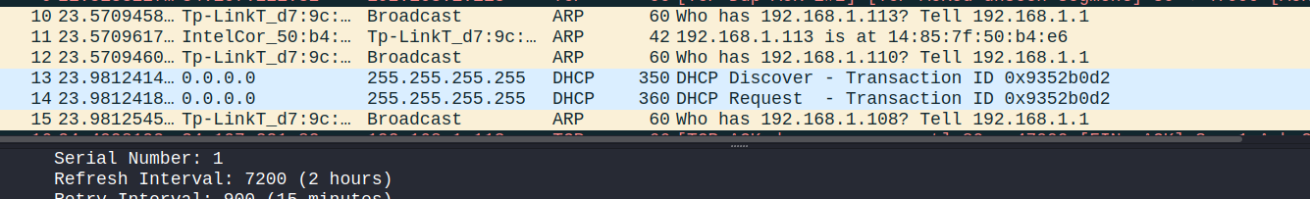

Şekil Telefonumdan yollanan Discover ve Request paketi

Hocam Offer paketlerini wiresharkta göremedim tsharkta yakaladım. Burada wifiyi unut yapıp sıfırdan bağladım unutmadığım zamanlarda direkt request paketle Ip yi alıyordu. Gelen istekler sonucunda IP’yi almış oldum ardından router ARP paketi yolladı Telefonun MAC adresini almak için. DHCP paketlerini incelediğimde Discover paketinde sadece clientin MAC adresi yazılı olup yollanıyor. Dönen offer paketinde ise verilecek olan IP adresi, lease time bilgileri yer alıyor. Tekrardan client tarafından yollanan request paketinde ise istenilen ıp adresi bilgileri yer alıyor. Daha sonra gelen ACK paketinde ise Subnet,DNS Server IP bilgisi ve lease time yer alıyor.



Şekil Bilgisayarımdan Giden Request paketi

Burada da kayıtlı bilgisayarımdan yollanan request paketi bu unicast olarak DHCP serverin IP sini bildiği halde gerçekleştiğinden ACK paketinde direkt benim kendi IP adresime yollandı.